**UNIVERSIDADE DE SÃO PAULO**

Instituto de Ciências Matemáticas e de Computação

Bacharelado em Sistemas de Informação

SCC0541 - Laboratório de Bases de Dados

Profº Robson Cordeiro

**Prática 1 - Copa 2014**

Modelagem Conceitual (MER) e Mapeamento

MER-Relacional

Daniele Hidalgo Boscolo – 7986625

Hiero Martinelli – 7986646

São Carlos – SP

26/02/2014

1. **Modelagem Conceitual (MER)**

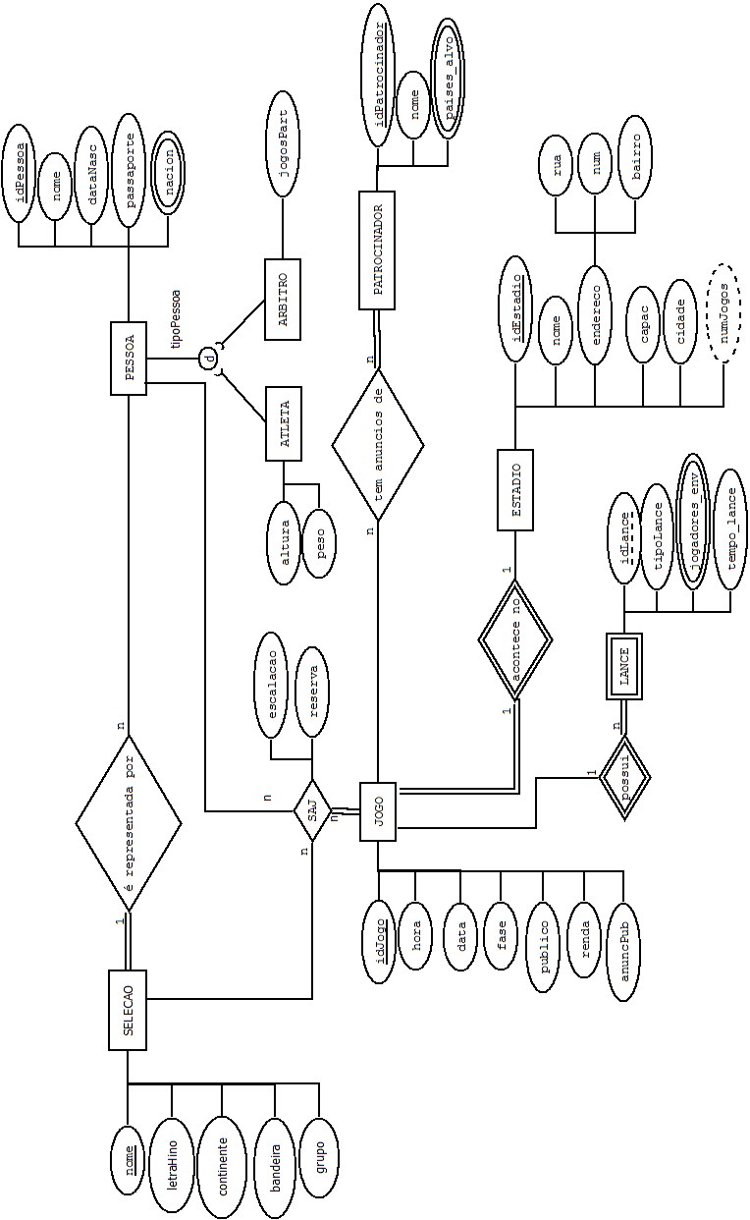

**2. Mapeamento MER-Relacional**

SELECAO(nome, letraHino, continente, bandeira, grupo)

PESSOA(idPessoa, nome, dataNasc, passaporte, nacion, tipoPessoa, nomeSelecao)

ATLETA(idPessoa, altura, peso)

ARBITRO(idPessoa, jogosPart)

JOGO(idJogo, hora, data, fase, publico, renda, anuncPub, idEstadio)

ESTADIO(idEstadio, nome, endereco, capac, cidade, numJogos)

SAJ(nomeSelecao, idPessoa, idJogo, escalacao, reserva)

PATROCINADOR(idPatrocinador, nome, paises_alvo)

ANUNCIO(idPatrocinador, idJogo)

LANCE(idLance, idJogo, tipoLance, jogadores_env, tempo_lance)